Centrum současného umění DOX vystavuje tvorbu dobrovolného outsidera české výtvarné scény. Tomáš Měšťánek: Bez sentimentu.

Pro někoho „legenda“, „démon“ a svéráz české výtvarné scény vybočující ze všech mantinelů, pro většinu lidí malíř jen málo známý. Tomáš Měšťánek (1951–2021) byl jakýmsi dobrovolným outsiderem českého uměleckého prostředí. Nevystavoval příliš často, o slávu a lesk výstavních síní nestál. Nezajímaly ho příliš názory galeristů ani kritiků, jen lidí, pro které maloval. Veřejnosti tak zůstala jeho tvorba povětšinou skryta.

„Měšťánek se k vlastní tvorbě a životu stavěl bez kompromisů i sentimentu a jeho malířská jízda si ničím nezadala s volným pádem skrz rozbouřenou vodní stěnu.“
Jan H. Vitvar
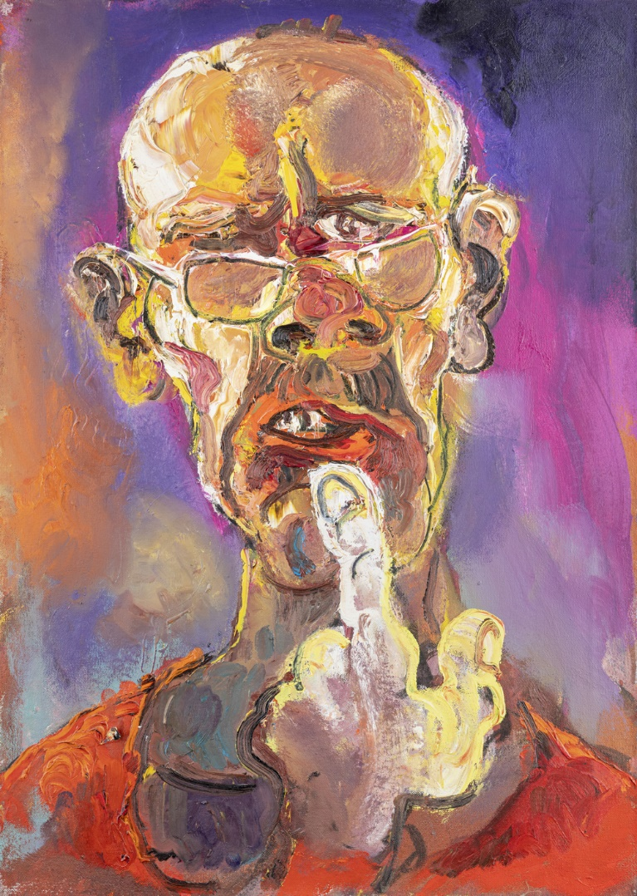
Výstava Bez sentimentu je Měšťánkovou první větší retrospektivou, která nabízí průřez jeho dílem od školních let až po současnost. Ukazuje několik různých poloh a proměn, kterými autorova tvorba během jeho života prošla.

Ředitel Centra současného umění DOX Leoš Válka uvedl, že výstavu začal plánovat už před několika lety: „O projektu jsme společně začali uvažovat už v roce 2017, kdy jsem poprvé navštívil Tomášův ateliér. Razance, bravura malby i nelítostná ironie mi vyrazily dech. Okamžitě mi bylo jasné, že jeho dílo by mělo mít daleko větší ohlas, než se mu do té doby dostalo. Výstavu jsme od počátku zamýšleli jako retrospektivu, která by nabídla širší pohled na jeho tvorbu a měla být i určitou splátkou dluhu, který vůči Tomáši Měšťánkovi česká umělecká scéna má. To, že se kvůli pandemii covidu Tomáš výstavy nedočkal, mi je opravdu líto.“
↑ Tomáš Měšťánek - Autoportrét

Tomáš Měšťánek (1951–2021) se narodil v Březolupech, malé slovácké obci u Uherského Hradiště, ve kterém následně vystudoval střední uměleckoprůmyslovou školu a ve kterém celý život žil. S pětiletou přestávkou, kdy v letech 1971–1976 studoval na pražské Akademii výtvarných umění u Karla Součka, tou dobou vedoucího ateliéru figurální malby a někdejšího člena Skupiny 42. Podle spolupracovníka výstavy a novináře Jana H. Vitvara byl Tomáš Měšťánek „malíř Prahy, který nebyl z Prahy. Měšťánkův ideální vlak jezdil na trase Uherské Hradiště – Praha a zpět. Jak ukazují jeho zachovalé skicáky, do hlavního města jezdil pravidelně i po skončení školy a dělal to až do konce života. Ve městě na řece Vltava hledal a nacházel témata, která mu město na řece Morava nemohlo poskytnout. Přitahoval ho rej tepajícího velkoměstského organismu, ve kterém sice nikdy nedokázal žít, ale zároveň ho nikdy nedokázal opustit. V Praze potkával své opilce a noční běsy, díky kterým se jeho rukopis během let postupně proměnil v divoce expresivní kroniku plnou prolitých a propálených stránek, tak jako byly prolité a propálené životy lidí, jejichž stopy najdeme na jeho obrazech.“

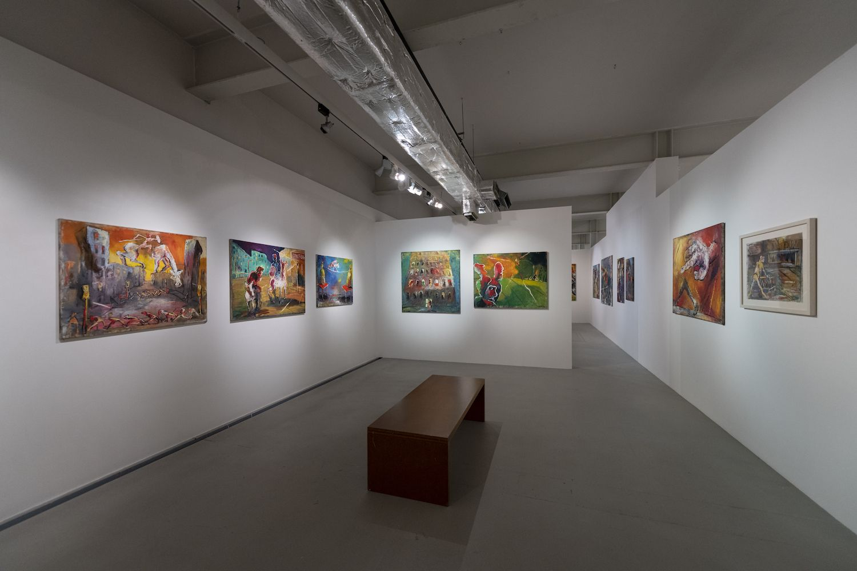
↑ pohled do výstavy Bez sentimentu, foto: Jan Slavík

Ve svém ateliéru v Uherském Hradišti chrlil Měšťánek s nepolevujícím zápalem po desetiletí malby, skici a kresby, které jsou strhující svou expresivitou, barevností a energií. Jako by malovat znamenalo dýchat. Jako trénovaný boxer se uměl prát. S ostatními i se životem. „Měl rád velké příběhy, velké hrdiny, nebál se ale ani velkých padouchů. Pro každého se na jeho plátnech našlo místo. Doteď se ale nenašlo místo pro Tomáše Měšťánka na české výtvarné scéně,“ doplňuje Jan H. Vitvar.
Spolupracovnice výstavy a kunsthistorička Milada Frolcová vnímala Tomáše Měšťánka coby „pozorovatele“ života: „Byl malířem – figuralistou, který se orientoval na výrazové pojetí malby, založené na smyslovém přístupu k tématu, tvarové modifikaci a uvolněném malířském způsobu práce. Stavěl na skutečném prožitku a obsahovosti, syrovosti námětů, nikdy nic neidealizoval. Zaznamenával náhodný okamžik, atmosféru, zobrazoval stav věcí a světa, ve kterém žijeme své tragikomické životy. Svým životním osudem připomínal postavy jakoby vystřižené z hrabalovských povídek.“

Životním a nevyčerpatelným zdrojem inspirace se pro Tomáše Měšťánka staly sociální tematika, člověk a společnost, život na periférii, realita viděná z nekonvenčního úhlu. Jako na filmovém plátně se v jeho obrazech a kresbách promítá psychóza a hysterie dnešní doby.

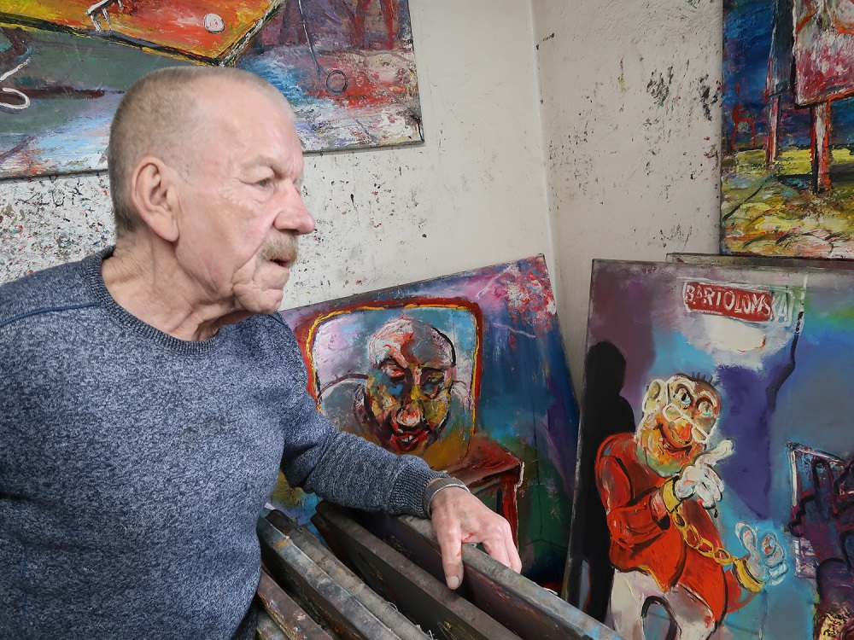
↑ Tomáš Měšťánek v ateliéru

Podle kurátorky výstavy a umělecké ředitelky Centra DOX Michaely Šilpochové dokázal Tomáš Měšťánek s nadsázkou a sarkasmem ve výstižných metaforách ztvárnit „kapesní katastrofy světa“ i absurditu vztahů v něm. „Svá plátna plnil osobními běsy i velkými příběhy. K jeho oblíbeným motivům patřil don Quijote, kterého ztvárňoval mnoha různými způsoby a opakovaně se k němu vracel. Fascinoval ho motiv Krysaře, Poeova Havrana, Kafkovy romány, francouzská nová vlna i příběhy českých odbojářů. Ať už maloval cokoli, bylo to vždy se zápalem připomínajícím boxerský souboj. A se svými plátny se rval stejně jako se životem.“

Maloval opilce nočních barů i krásky v nesnázích, barvy filmových plakátů a blues temných uliček, přeplněné popelníky nádražních hospod, donquijotské hrdiny a v neposlední řadě boxery. Všímal si projevů života, které některým lidem zůstanou navždy skryty – života tuláků, bezdomovců a žebráků na nárožích. Zachycoval atmosféru nasáklou vnitřním napětím, drogami, lhostejností, okenou.

Napětí, disharmonie, kontrast. Vše je namalováno, tedy řečeno. Bez zábran, bez servítek, bez sentimentu.

Kurátoři: Leoš Válka, Michaela Šilpochová
Spolupráce: Jan H. Vitvar, Milada Frolcová

Bez sentimentu
24. 2. 2023 – 21. 5. 2023
Centrum současného umění DOX
Poupětova 1, Praha 7

Tiskovou zprávu a fotografie lze po registraci stáhnout v sekci Press.

Kontakt:
Karolína Kočí
E karolina.koci@dox.cz
T +420 777 870 219
www.dox.cz

